## BÀI TẬP VỀ AXIT SUNFURIC H2SO4

## (Tuần lễ từ 23/3 – 28/3/2020)

### **LÝ THUYẾT VÀ PHƯƠNG PHÁP GIẢI**

**1/ *Axit H2SO4 LOÃNG có tính axit mạnh*** (tương tự như HCl)

      +) Tác dụng với kim loại tạo thành muối sunfat và H2

2M + nH2SO4 → M2(SO4)n + nH2 ↑

(M đứng trước H2, n là số oxi hóa thấp nhất của kim loại)

      +) Tác dụng với oxit bazơ, bazơ tạo thành muối và H2O

FeO + H2SO4 → FeSO4 + H2 O

Fe3O4+ 4H2SO4 → FeSO4 + Fe2(SO4)3 + 4H2O

Fe(OH)2 + 2H2SO4 → FeSO4 + 2H2O

      +) Tác dụng với muối taọ thành muối mới và axit mới

BaCl2 + H2SO4 → BaSO4 ↓+ 2HCl

FeS + H2SO4 → FeSO4 + H2S↑

**2/ *Axit H2SO4 đặc có tính oxi hóa mạnh***

   + Với kim loại:

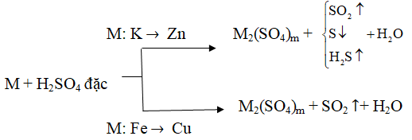

(m là hóa trị cao nhất của M; Al, Fe, Cr bị thụ động hóa trong H2SO4 đặc, nguội)

   + Với phi kim

S + 2H2SO4 đặc → 3SO2↑ + 2H2O

2P + 2H2SO4 đặc → H3PO4 + SO2↑ + H2O

C + H2SO4 đặc → CO2↑ + SO2↑ + H2O

- Với hợp chất có tính khử

      +) Các hợp chất Fe2+ → Fe3+

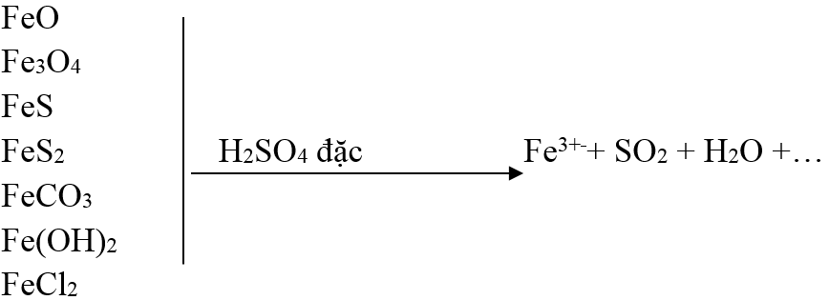

**Phản ứng:**

2Fe3O4 + 10H2SO4 → 3Fe2 (SO4)3 + SO2 ↑+ 10H2O

2Fe(OH) 2 + 4H2SO4 → Fe2 (SO4)3 + SO2 ↑+ 6H2O

2FeS2+ 14H2SO4 → 3Fe2 (SO4)3+ 15SO2 ↑+ 14H2O

### **BÀI TẬP**

**Câu 1:** Cho 15,4 g hỗn hợp Mg, Zn vào dung dịch H2SO4 dư thu được 6,72 lít H2 (đktc).

1. Tính % khối lượng mỗi kim loại
2. Cũng 15,4 g hh trên nhưng nếu cho vào H2SO4 đặc nóng, dư thì thể tích SO2 (đktc) thu được là bao nhiêu?
3. Dẫn ½ lượng khí SO2 ở câu b vào 300 ml dung dịch KOH 2M thì thu được muối nào ? Bao nhiêu gam?

**Câu 2:** Hoà tan 2,11 g hh 2 kim loại Zn và Al vào 35 ml dung dịch H2SO4 2M. Sau phản ứng thu được 1,456 lít khí ở đktc.

1. Tính khối lượng mỗi kim loại trong hh đầu
2. Tính số mol mỗi chất tan có trong dd sau phản ứng
3. Lấy ½ dung dịch sau phản ứng cho tác dụng với dung dịch BaCl2 dư. Tính tổng khối lượng kết tủa thu được.

**Câu 3:** Để hòa tan 10,4g hỗn hợp Mg, CuO cần 200ml dung dịch H2SO4 loãng nồng độ1M

1. Tính khối lượng mỗi chất trong hỗn hợp ban đầu?
2. Tính thể tích khí bay ra và khối lượng các muối thu được?

**Câu 4:** Cho 16,8g hỗn hợp Mg, Fe, Cu tác dụng với dung dịch H2SO4 loãng lấy dư thu 6,72 lít khí đkc và 6,4g chất rắn.

1. Tính % mỗi kim loại trong hỗn hợp ban đầu theo khối lượng
2. Cho 16,8g hỗn hợp trên tác dụng với H2SO4 đậm đặc nóng lấy dư thu được 1 khí duy nhất . Tính V khí thu được (đkc).

**Câu 5:** Hoà tan hoàn toàn 2,72 gam hỗn hợp A gồm Fe và Fe2O3 bằng dung dịch H2SO4 đặc nóng thu được 672 ml khí SO2 (ở đktc) ( sản phẩm khử duy nhất).

1. Tính % theo khối lượng các chất trong hỗn hợp A?
2. Hấp thụ toàn bộ lượng khí SO2 đó vào bình đựng 200 ml dung dịch NaOH 0,5M thu được dung dịch B. Tính nồng độ mol các chất trong dung dịch B?

**Câu 6:** Một hỗn hợp gồm nhôm, sắt, đồng có khối lượng là 23 gam được chia làm hai phần bằng nhau .

Phần 1: Tác dụng với H2SO4 đặc nguội thì thu được 1,12 lít khí (đkc).

Phần 2: Tác dụng với H2SO4 loãng dư 1 M thì thu được 5,6 lít khí (đkc).

1. Tìm khối lượng mỗi kim loại trong hỗn hợp đầu.
2. Tính thể tích dd H2SO4 loãng đã dung

**Câu 7:** Cho m gam Zn tan vào H2SO4 đặc nóng th được 6,72 lít hỗn hợp hai khí H2S và SO2 (đktc) và có tỉ khối so với H2 là 24,5. Tính giá trị m.